
ESCALAS DE CRUZEIROS ATÉ AO FINAL DE 2011 NOS AÇORES
Os primeiros 6 meses de 2011 trouxeram aos Açores um considerável número de passageiros e escalas de navios de cruzeiro. Neste curto espaço de tempo, atingimos valores nunca dantes alcançados e que se situaram nos 56 mil turistas em 64 escalas. Os últimos quatro meses do corrente ano auguram que se mantenha esta crescente tendência, ao ponto dos Açores poderem alcançar números históricos, quer de passageiros que nos visitam, quer de escalas efectuadas.
Assim, entre os dias 3 de Setembro e 22 de Dezembro, são esperados mais 34 mil turistas a bordo de 21 diferentes navios de cruzeiro, os quais irão efectuar um total de 34 escalas em toda a Região. A maior incidência das mesmas deverá ocorrer no mês de Outubro, com 14, embora Novembro, com 10, também se afigure um mês muito movimentado.
A esta situação não é alheio o facto de se tratar da altura dos reposicionamentos dos navios que estiveram a fazer a temporada de Verão na Europa e que agora começam a regressar ao continente americano, para realizarem uma temporada de cruzeiros nas Caraíbas. Nem todos os navios se enquadram neste pressuposto, apesar de a maioria dos mesmos ter como destino final o continente americano.
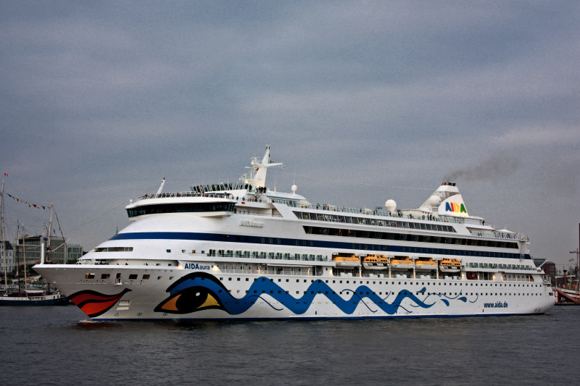
Ponta Delgada com 21 escalas, Praia da Vitória com 3, Horta e Madalena do Pico com 2 visitas serão os portos mais movimentados nos últimos meses do ano. P&O Cruises, Celebrity Cruises, Princess Cruises, Royal Caribbean, Cunard Line e Norwegian Cruise Line são algumas das operadoras que têm visitas programadas às nossas ilhas. Este facto confere uma posição de destaque aos Açores, já que é cada vez mais elevado o número de itinerários dessas grandes companhias à Região. Gostaríamos de realçar a estreia em mares açorianos da conhecida Aida Cruises, companhia alemã ligada ao grupo Carnival. Destaque ainda para o regresso da também alemã Hapag Lloyd, e logo com 11 escalas entre Outubro e Novembro, bem como para a Classic International Cruises que volta a visitar, com regularidade, o arquipélago.
Para o próximo dia 3 de Setembro está prevista a estreia da Aida Cruises nos Açores. Será a primeira presença da operadora alemã nos nossos portos, que escala Ponta Delgada com o AIDAaura. Construído em 2003 nos estaleiros Aker MTW, em Wismar, na Alemanha, tem 203m de comprimento, 28m de largura, 6m de calado, desloca 42,289 toneladas de arqueação bruta e tem capacidade para 1300 passageiros, com 418 tripulantes. A escala no porto micaelense insere-se num itinerário iniciado a 28 de Agosto, em Palma de Maiorca, com destino a Nova Iorque.

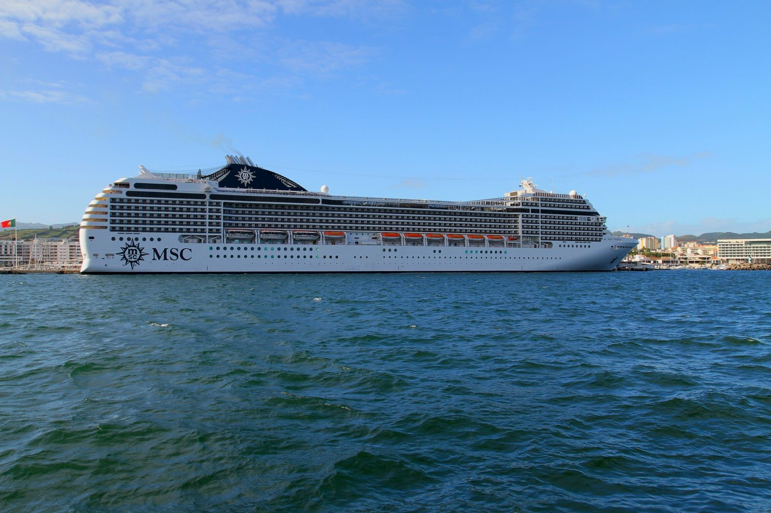
No dia 19 do mesmo mês, as Portas do Mar vão receber o MSC Poesia, navio da companhia italiana MSC Crociere. Foi construído em 2008, nos estaleiros franceses de St. Nazaire, e fez a sua estreia no nosso porto a 5 de Maio de 2010. Encontra-se presentemente em viagem transatlântica de Copenhaga para Nova Iorque. É um dos modernos paquetes da jovem frota italiana e foi o terceiro a ser construído dentro dos parâmetros da classe Música, ou seja, 293m de comprimento, 32m de largura, com 92,6 mil toneladas de arqueação bruta e capacidade máxima para 3013 passageiros, com 1000 tripulantes.
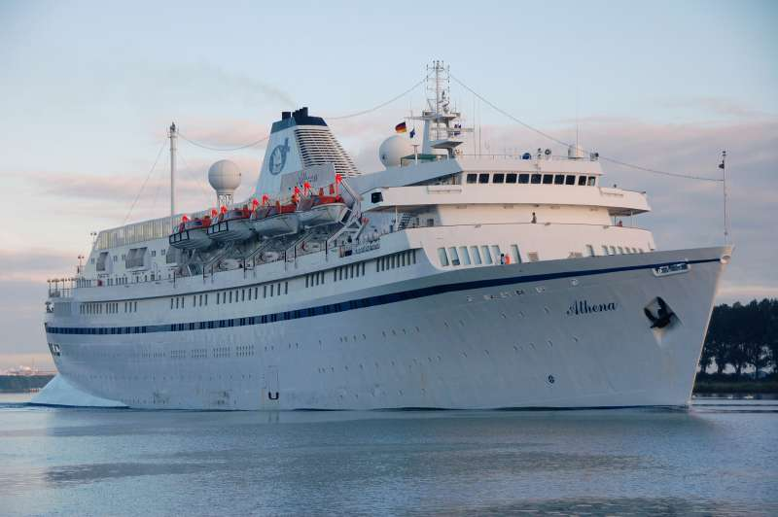
Para os dias 19, 20 e 21 de Setembro estão programadas três escalas do Athena, respectivamente na Horta, Praia da Vitória e Ponta Delgada. O itinerário de 17 dias tem início na cidade inglesa de Dover e, após o périplo açoriano, irá terminar na França, mais propriamente em Nice.
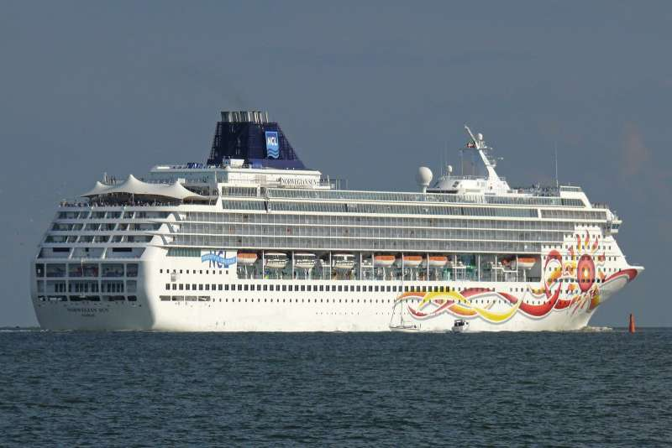
Este clássico navio, que ostenta pavilhão português, pertence à companhia Classic International Cruises e foi construído em 1948 com a designação Stockholm. Desde então até à presente data, já foi alvo de profundas alterações, na sua aparência, no armador e na designação. Continua, todavia, com os seus originais 160m de comprimento, 21m de largura e 8 de calado. Foi, no entanto, aumentada a capacidade de passageiros, de 390 para 556, e a tonelagem de 12,165 mil para 15,614 mil toneladas. É um dos mais antigos navios de cruzeiro a navegar e tem um longo e famoso historial, do qual destacamos o trágico acidente com o paquete italiano Andrea Doria.
Aquando da sua viagem de Copenhaga com destino a Port Canaveral, na Florida, EUA, escala em Ponta Delgada, no dia 28 de Setembro, o Norwegian Sun, navio da conhecida Norwegian Cruise Lines. Construído na Alemanha, em 2001, nos estaleiros Lloyd Werft, desloca 78,300 toneladas de arqueação bruta, mede 258,6m de comprimento, 32m de largura, 7,9m de calado e tem capacidade máxima para 2627 passageiros, com 1100 tripulantes.
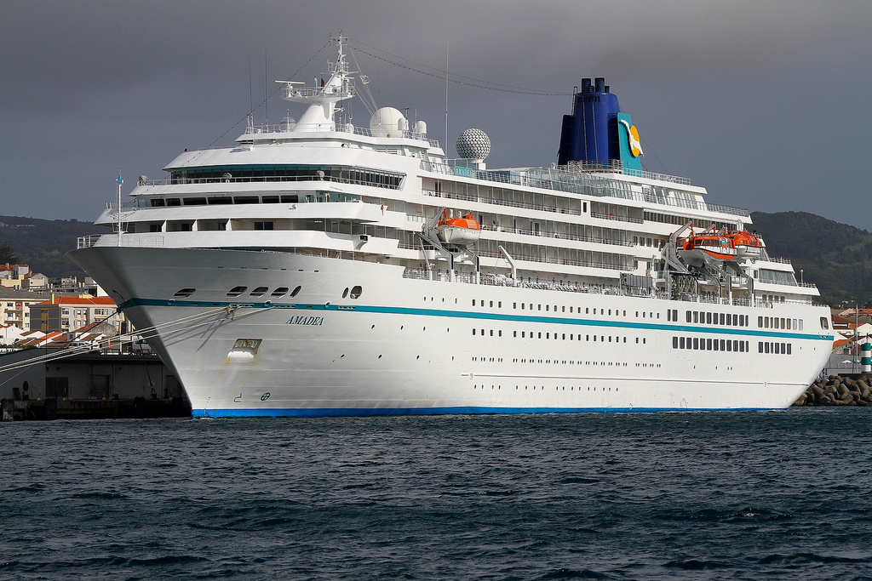
Chegados a Outubro, outro visitante habitual no nosso porto marcará presença, desta feita um navio com história na Região, uma vez que foi o primeiro do género a atracar no novo empreendimento das Portas do Mar, em Agosto de 2008. O Amadea, da companhia alemã Phoenix Reisen, faz uma viagem com início em Bremehaven, na Alemanha, passando a 5 de Outubro na Praia da Vitória e, no dia seguinte, em Ponta Delgada. Construído no Japão, o ex Asuka tem 193m de comprimento, 24,7m de largura, 6m de calado e desloca 28,700 toneladas de arqueação bruta. Sendo um navio de médias dimensões, tem uma ocupação máxima de 604 passageiros e 243 tripulantes.
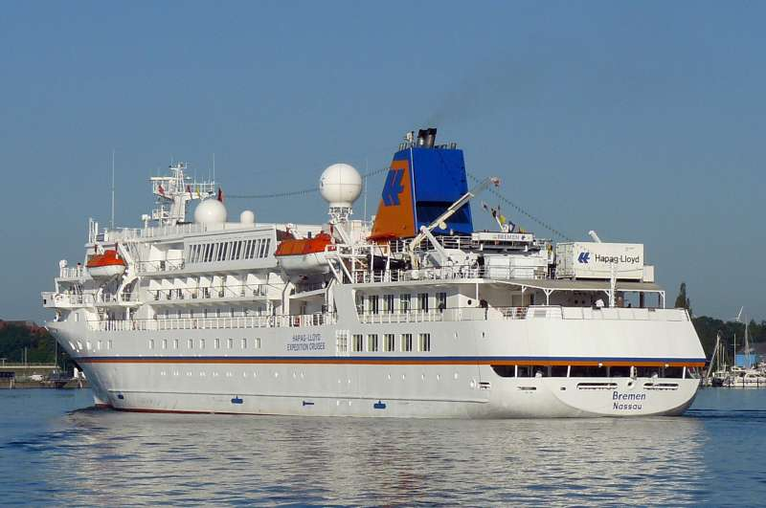
Em cada Ilha um Paraíso é a designação do cruzeiro temático aos Açores que a conhecida companhia alemã Hapag Lloyd vai realizar na segunda semana de Outubro. O navio de cruzeiros Bremen parte de Lisboa no dia 9 de Outubro e chega a Ponta Delgada no dia 12, seguindo-se visitas à Terceira, Graciosa, Flores, Corvo, Pico, Faial, S. Jorge, Sta. Maria e ilhéus das Formigas. Este itinerário de 12 dias é de grande interesse para os Açores, no sentido de potenciar a nossa Região como destino e não apenas ponto de paragem em roteiros transatlânticos. Inaugurado em 1990, foi construído nos estaleiros Mitsubishi Heavy Industries, no Japão, então com a designação Frontier Spirit. Mede 111m de comprimento, 17m de largura, 4,8m de calado, desloca 6,752 toneladas de arqueação bruta e tem capacidade máxima para 180 passageiros, com 95 tripulantes.
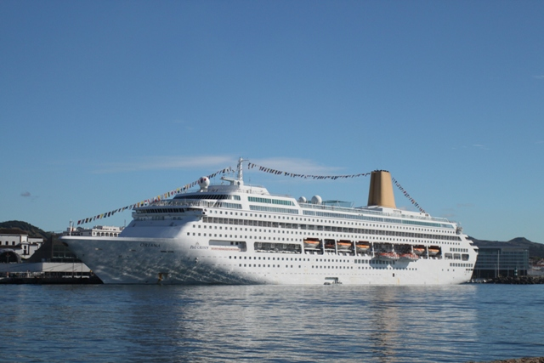
O dia 27 de Outubro afigura-se como um dia de grande movimento na cidade de Ponta Delgada, quando os navios Norwegian Epic e Oriana realizarem escala simultânea, trazendo perto de 5000 turistas e mais de 2000 tripulantes.
O nosso bem conhecido Oriana, da operadora britânica P&O Cruises, efectua a segunda escala no presente ano nos Açores, neste que é mais um cruzeiro às Caraíbas. Foi construído em 1995 nos estaleiros alemães Meyer Werft, em Papenburg. Mede 260m de comprimento, 32m de largura, 7,9 m de calado, desloca 69,153 mil toneladas de arqueação bruta, tendo capacidade para 1820 passageiros e 720 tripulantes.
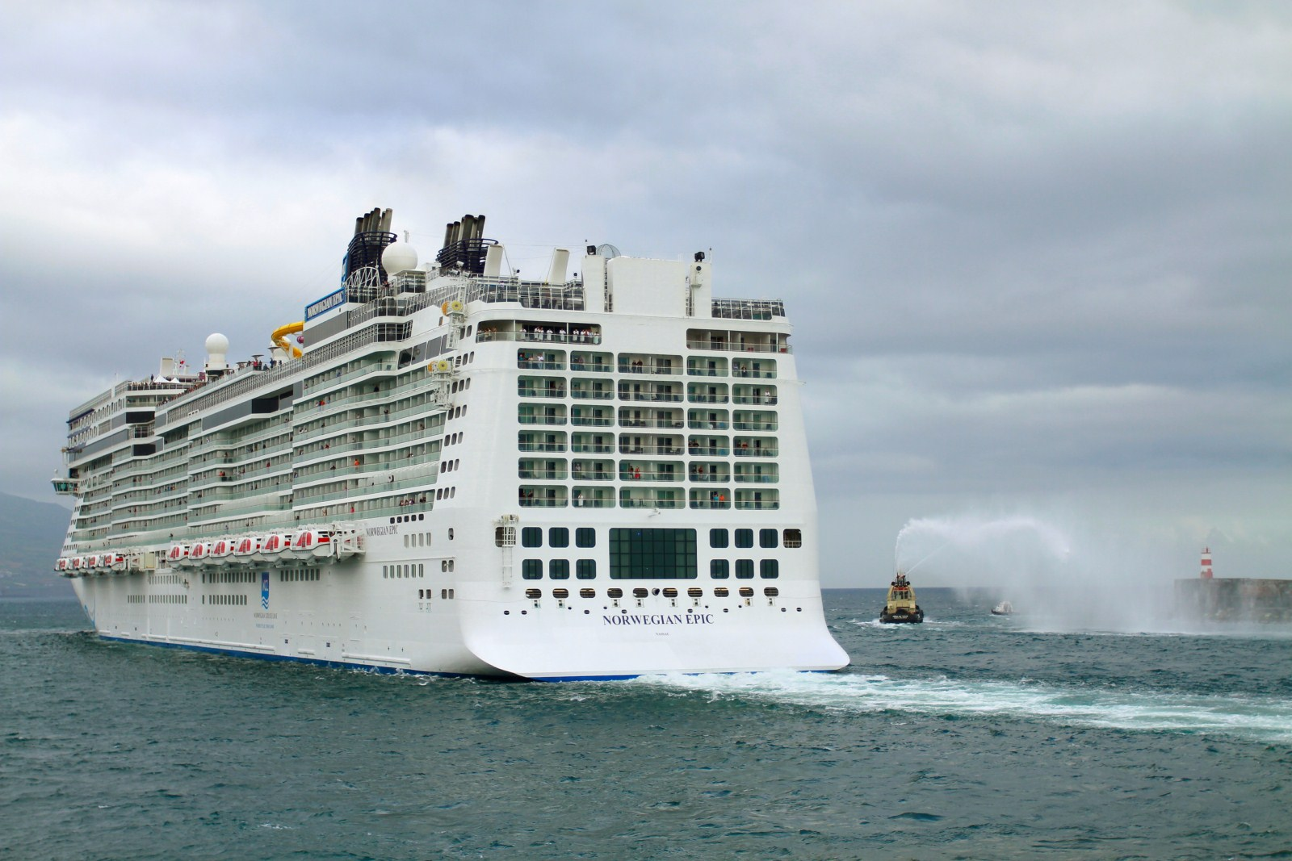
Nesse mesmo dia e também a realizar a segunda visita neste ano, teremos o Norwegian Epic. Inaugurado em Junho de 2010, foi construído em França pelos conhecidos estaleiros Chantiers de L’Atlantique, agora designados STX Europe. Mede 325m de comprimento, 40,5m de largura, 8,7m de calado, desloca 153 mil toneladas de arqueação bruta e tem capacidade máxima para 4200 turistas, com 2000 tripulantes. Mais uma vez o porto de Ponta Delgada é o único porto português escolhido para o navio-almirante da Norwegian Cruise Line efectuar escala na rota transatlântica entre Barcelona e Miami.
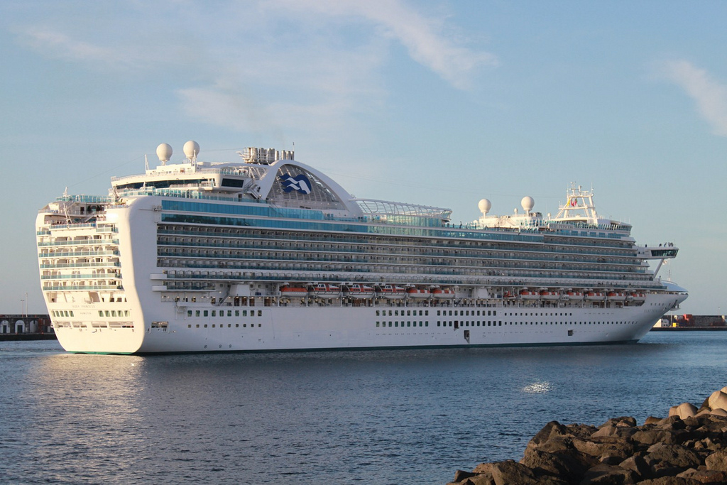
Para o penúltimo dia do mês de Outubro está agendada a escala do Ruby Princess, escala que se insere numa viagem de reposicionamento entre Veneza e Fort Lauderdale. O referido navio é pertença da Princess Cruises – uma das principais companhias do gigante americano Carnival Corporation – e foi construído em 2008 nos estaleiros italianos Fincantieri, em Monfalcone. A mais recente aquisição da Princess desloca 113,6 mil toneladas de arqueação bruta, tem 290m de comprimento, 36m de largura, 8m de calado, transportando, em lotação máxima, 3861 passageiros, com 1225 tripulantes.
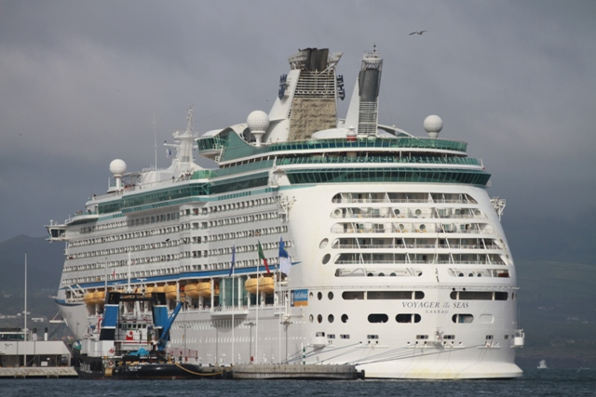
Depois de nos ter visitado a 10 de Maio, o Voyager of the Seas regressa a Ponta Delgada no dia 4 de Novembro. O navio da Royal Caribbean Cruises International vai efectuar uma viagem transatlântica entre Barcelona e New Orleans, incluindo o seu roteiro paragens em Cartagena, Cádiz e a referida cidade açoriana. Inaugurado em Novembro de 1999, foi construído na Finlândia pelos estaleiros Kvaerner Masa-Yards, em Turku. Mede 311m de comprimento, 38.6m de largura, 8,8m de calado, desloca 137 mil toneladas de arqueação bruta e tem capacidade máxima para 3838 hóspedes e 1176 tripulantes.
Após a visita do Voyager of the Seas, a cidade de Ponta Delgada viverá mais um dia de intenso movimento de turismo de cruzeiro, facto que se deve à escala simultânea dos navios Celebrity Eclipse e Saga Ruby.
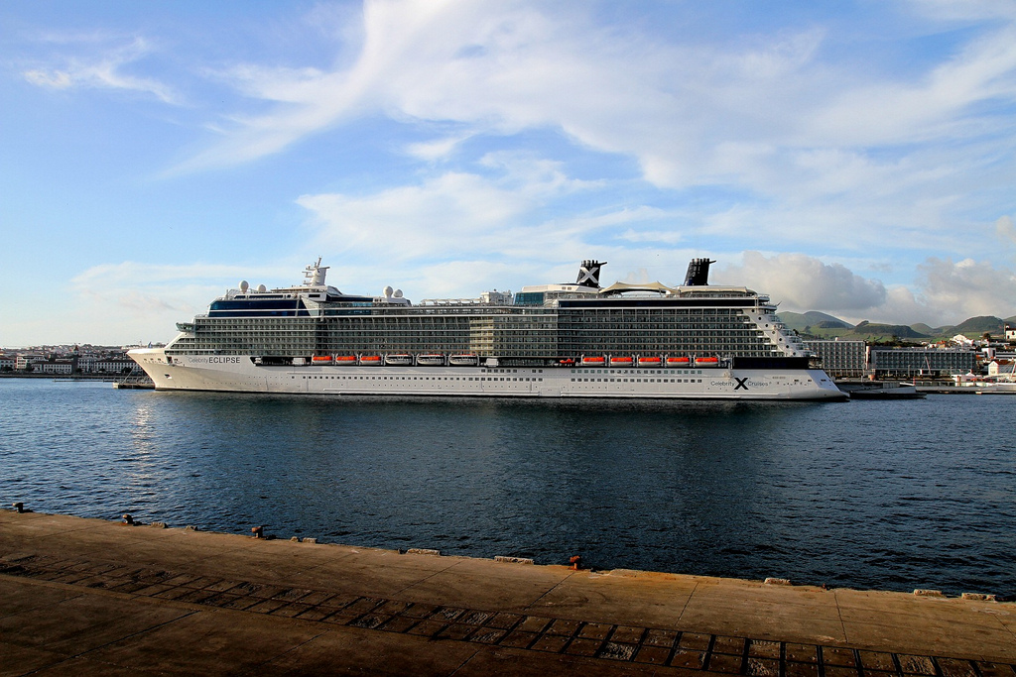
O moderno navio da Celebrity Cruises – subsidiária do grupo Royal Caribbean International – escala esta cidade no dia 5 de Novembro, em viagem transatlântica entre Southampton e Miami. Inaugurado em Papenburg, na Alemanha, no mês de Abril de 2010, é o terceiro de cinco navios da afamada classe Solstice. Desloca 122 mil toneladas de arqueação bruta, mede 315m de comprimento, 37m de largura, 8,3m de calado e tem capacidade para 2890 passageiros, com 1271 tripulantes.
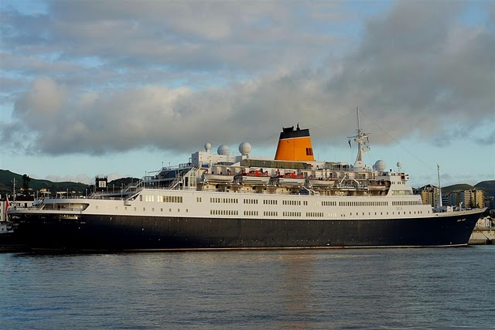
Antes da hora prevista para a chegada do Celebrity Eclipse, é aguardado um dos mais emblemáticos paquetes de turismo da actualidade, o Saga Ruby. Com lotação para 668 passageiros e 379 tripulantes, este clássico paquete foi construído em 1973 nos estaleiros ingleses de Swan Hunter. Tem 191m de comprimento, 25m de largura, 8,2m de calado e desloca 24,4 mil toneladas de arqueação bruta. Realce para o facto de se tratar de um itinerário de 32 dias, com destino a várias ilhas das Caraíbas, mas principalmente por ser o cruzeiro comemorativo das bodas de Diamante da Saga Holidays (1951-2011). Refira-se que, no final desta viagem, o Saga Ruby volta a visitar os Açores a 28 de Novembro, desta vez fazendo escala porto da Praia da Vitória.
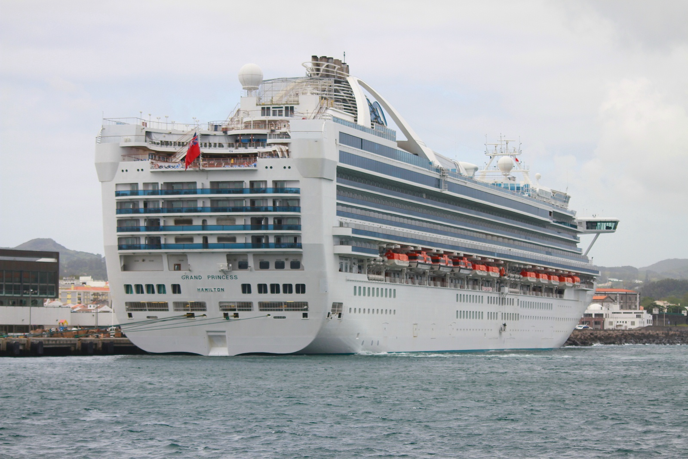
Também em Novembro regressa o recém-remodelado Grand Princess, na sua segunda escala às Portas do Mar, no corrente ano. O navio da Princess Cruises foi inaugurado em Maio de 1998, após ter sido construído pelos estaleiros italianos de Fincantieri, em Monfalcone. Mede 290m de comprimento, 36m de largura, 8m de calado, desloca 108,8 mil toneladas de arqueação bruta e tem capacidade máxima para 3100 hóspedes e 1100 tripulantes. A visita do dia 11 a Ponta Delgada está integrada na viagem transatlântica que o navio vai efectuar entre Southampton e Ft. Lauderdale.
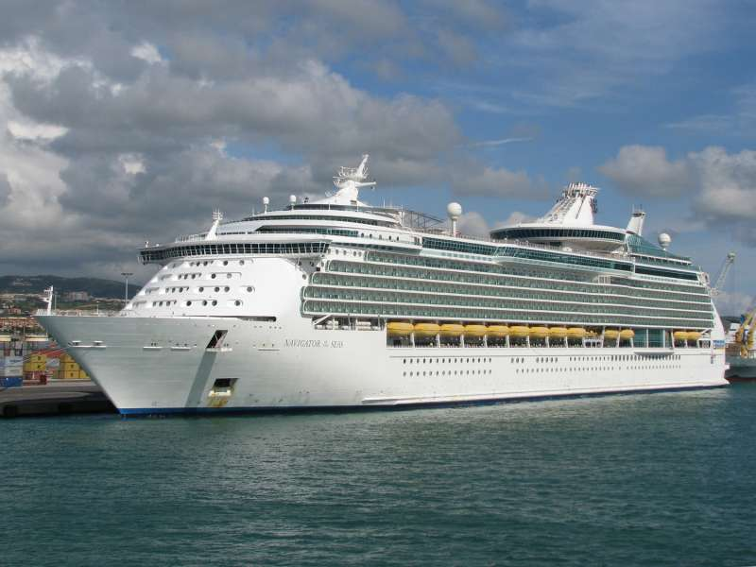
No Domingo, 13 de Novembro, é esperado nas Portas do Mar o Navigator of the Seas, da Royal Caribbean Cruises International. O navio vai realizar a viagem de reposicionamento entre Civitavecchia e Ft. Lauderdale, incluindo visitas a Livorno, Toulon, Barcelona e Cartagena. Inaugurado em Novembro de 2002, foi construído na Finlândia pelos estaleiros Kvaerner Masa-Yards, em Turku. Mede 311m de comprimento, 38.6m de largura, 8,8m de calado, desloca 137 mil toneladas de arqueação bruta e tem capacidade máxima para 3807 hóspedes e 1181 tripulantes.
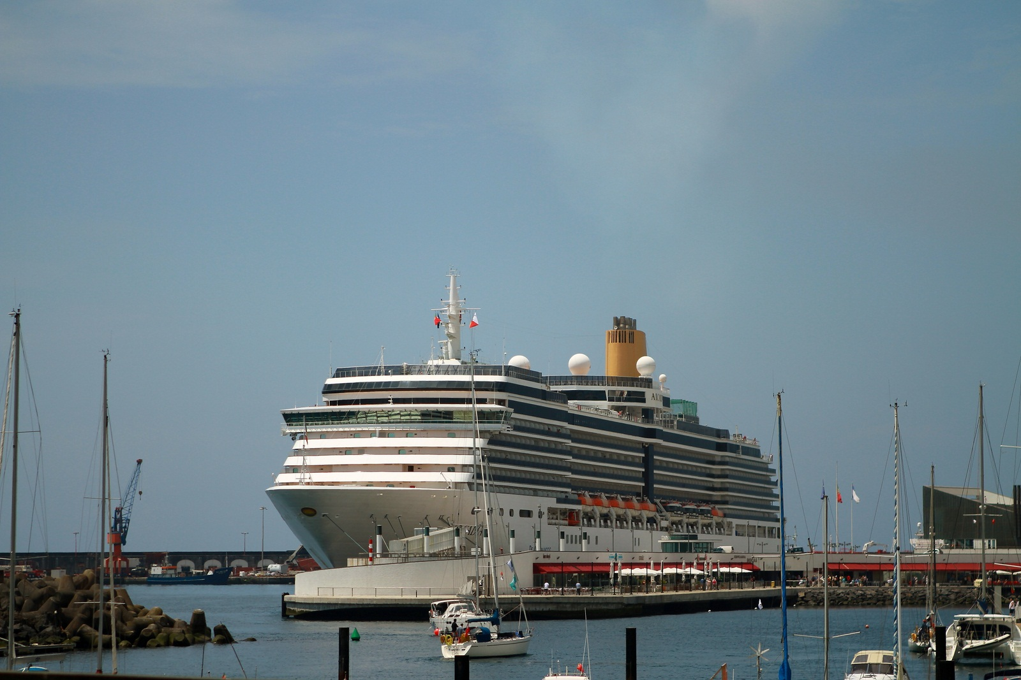
No dia 17 do mês em análise, as Portas do Mar irão receber a segunda visita deste ano do Arcadia. Construído em 2005, nos estaleiros italianos Fincantieri, em Monfalcone, o navio da P&O Cruises desloca 82,9 mil toneladas, mede 285m de comprimento, 32m de largura, 8m de calado e tem capacidade máxima para 2388 passageiros e 886 tripulantes. Esta paragem em São Miguel ocorre no final de um roteiro com início e terminus em Southampton, passando pelas Caraíbas.
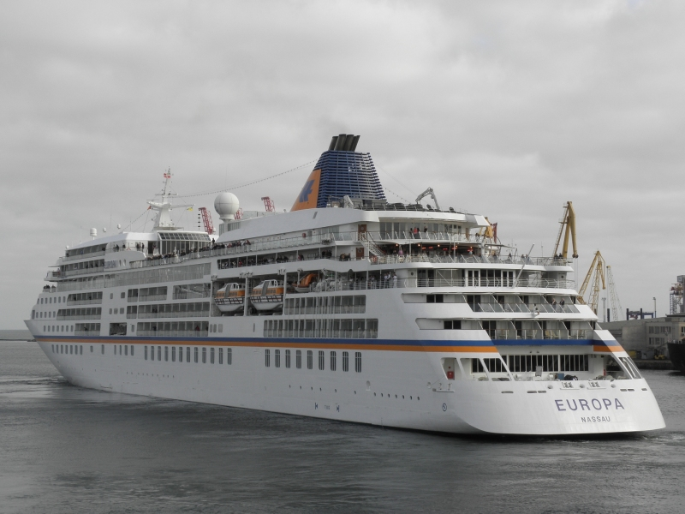
Para este movimentado mês de Novembro prevêm-se ainda duas escalas realizadas por um dos mais luxuosos navios da actualidade. O Europa, da empresa alemã Hapag Lloyd Cruises, vai permanecer em Ponta Delgada entre os dias 23 e 24 de Novembro, visitando, no dia seguinte, a Madalena, na ilha da Pico. Gostaríamos de salientar que estas duas ilhas açorianas foram incluídas no cruzeiro de referência desta companhia – no caso um World Cruise – que terá início em Lisboa, no dia 21 de Novembro, e terminará no Dubai, a 6 de Abril de 2012! Inaugurado em 1999, foi construído nos estaleiros Kvaerner Masa-Yards, em Turku, na Finlândia. As suas dimensões situam-se nos 198.6m de comprimento, 24m de largura e 6 de calado, desloca 28,890 toneladas de arqueação bruta, tendo capacidade para 450 passageiros, com 280 tripulantes. No seu segmento, é o navio de cruzeiros mais categorizado e aclamado pelas revistas da especialidade.
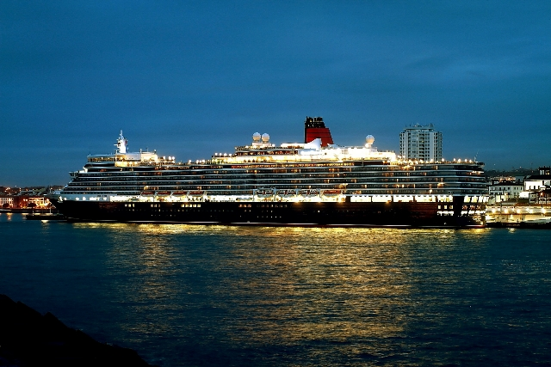
Depois da estreia a 2 de Janeiro de 2011, o Queen Elizabeth regressa a Ponta Delgada no dia 30 de Novembro, aquando da realização de um cruzeiros às Caraíbas, com início e terminus em Southampton. O emblemático navio da Cunard Line atracará nas Portas do Mar antes de rumar às Caraíbas. Construído nos famosos estaleiros italianos Fincantieri, em Monfalcone, tem como principais características 294m de comprimento, 32,3m de largura, 8m de calado e desloca 92 mil toneladas de arqueação bruta, tendo capacidade máxima para transportar 2092 passageiros, com 1046 tripulantes.

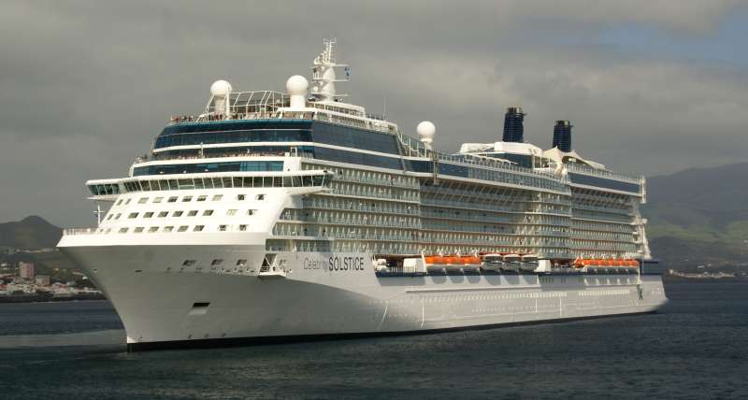
No primeiro Domingo de Dezembro, dia 4, escala as Portas do Mar o navio Celebrity Solstice, da Celebrity Cruises, que pertence ao grupo Royal Caribbean Cruises International. O elegante navio de cruzeiros americano encontra-se em viagem transatlântica entre Barcelona e Fort Lauderdale, incluindo ainda o seu roteiro paragens em Málaga, Cádiz e Lisboa. Inaugurado em 2008, foi construído na Alemanha pelos estaleiros Meyer Werft, em Papenburg. Com 315m de comprimento, 36,8m de largura, 8,3m de calado, desloca 122 mil toneladas de arqueação bruta e tem capacidade máxima para 2852 hóspedes, com 1253 tripulantes.
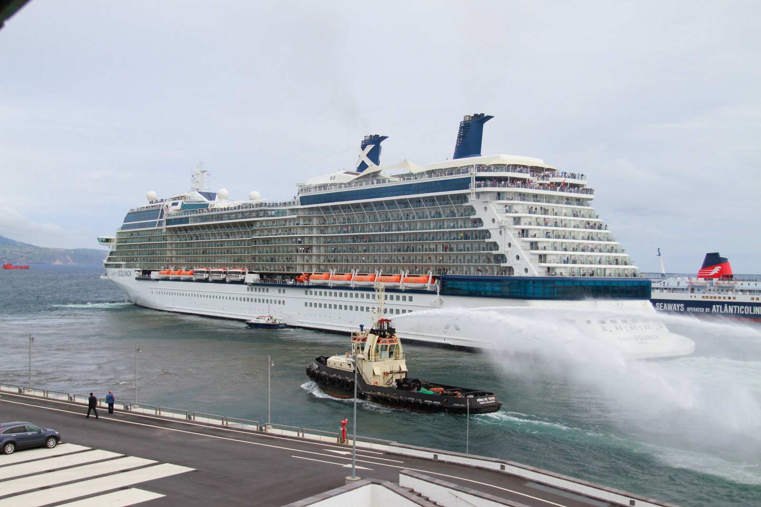
No dia seguinte, será a vez do idêntico Celebrity Equinox atracar em Ponta Delgada. Este é o segundo navio da prestigiada classe Solstice e encontra-se em viagem transatlântica entre Civitavecchia e Fort Lauderdale, incluindo ainda o seu roteiro visitas a Livorno, Toulon, Barcelona e Cartagena. Inaugurado em 2009, foi construído na Alemanha pelos estaleiros Meyer Werft, em Papenburg. Mede 315m de comprimento, 36,8m de largura, 8,3m de calado, desloca 122 mil toneladas de arqueação bruta e tem capacidade máxima para 2852 hóspedes e 1253 tripulantes.
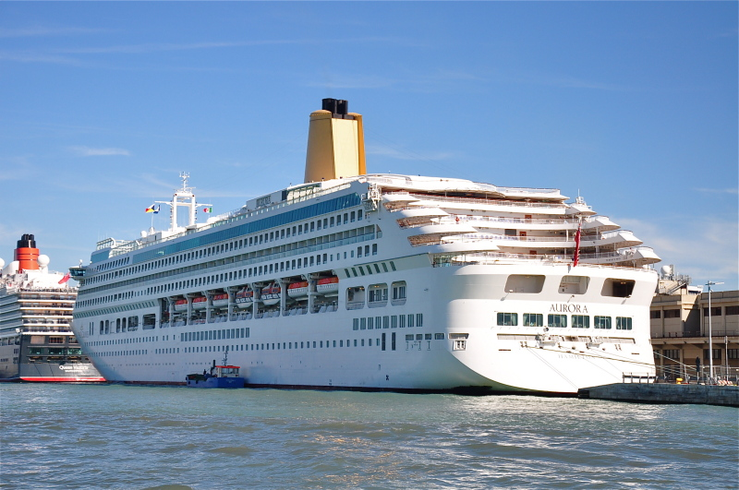
No dia 15 de Dezembro será a vez da P&O, com o navio Aurora, efectuar a última escala programada para a Região neste ano. O elegante navio, construído em 2000, nos famosos estaleiros alemães Meyer Werft, realizará um cruzeiro de 37 dias entre Inglaterra e as Caraíbas, com a visita à cidade micaelense a ocorrer na viagem de regresso às Ilhas Britânicas. Com um comprimento de 270m, 32m de largura, 7,9m de calado, desloca 76 mil toneladas de arqueação bruta; a sua lotação situa-se nos 2000 passageiros, com 850 tripulantes.
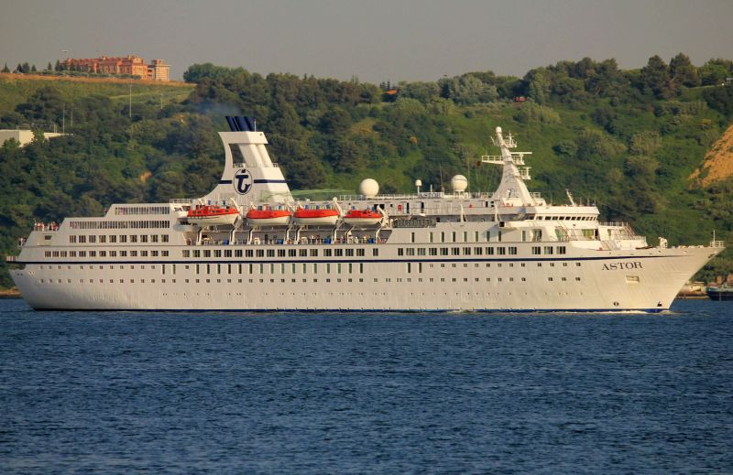
Ao Astor cabem as honras de encerramento da temporada de 2011, relativa a cruzeiros nos Açores. A passagem por Ponta Delgada decorrerá nas vésperas de Natal, 22 de Dezembro, integrada num cruzeiro entre Las Palmas e a cidade de La Guaira, na Venezuela. Entrou ao serviço em Fevereiro de 1987, após ter sido construído nos estaleiros alemães Howaldtswerke Deutsche Werft, em Kiel. Ligeiramente maior do que o quase idêntico Saga Pearl II, o ex Fedor Dostoyevskiy tem 176,5m de comprimento, 22,6m de largura, 6m de calado, desloca 20,606 mil toneladas de arqueação bruta e lotação máxima de 650 passageiros e 300 tripulantes.
Findo o ano de 2011 – e no que concerne a escalas de navios cruzeiros – logo nos primeiros dias do novo ano, voltaremos a ser visitados por navios de turismo de cruzeiro. Efectivamente, o ano de 2012 promete ser muito movimentado nas ilhas açorianas, quiçá suplantando os excelentes números já conseguidos em 2011.

